Регламент и правила проведения вебинаров на платформе Mind по педагогике безопасности и методике преподавания учебного предмета «Основы безопасности жизнедеятельности»

Регламент вебинаров:
Начало в 16:00 мск
- 5 мин - проверка связи, объявление регламента, вступление
- 12-15 мин - выступление первого спикера
- 12-15 мин - выступление второго спикера
- 20 мин - ответы на вопросы
- 5 мин - завершение

Правила проведения и участия в вебинарах:
- За день до начала и перед началом мероприятия, все участники будут оповещены на электронную почту посредством электронного письма-оповещения.

- При регистрации на вебинар указать: ФИО, район, школа.

- В связи с ограничением времени, каждому спикеру вопрос голосом смогут задать только первые 5 человек поднявшие руку. Каждый спикер также ответит на 5 самых актуальных вопросов из чата.

- Все остальные ответы на вопросы появятся на портале в разделе “Спецпроекты → FAQ” (https://digitalspas.ru/projects/faq/faq.php), а также в личном кабинете. Для этого Вам необходимо нажать кнопку «Ответы на вопросы».
Ответы появятся в течение следующих суток.

- Если вдруг по каким либо причинам Вы не успели задать вопрос во время вебинара или он возник позже, в разделе “Спецпроекты → FAQ” (https://digitalspas.ru/projects/faq/faq.php), внизу страницы, находится форма позволяющая задать вопрос. Мы ответим Вам в кратчайшие сроки письмом на электронную почту, а также вопрос будет продублирован на сайт в соответствующем разделе.

- Также у Вас есть возможность скачать методические материалы вебинара. Это можно сделать, нажав в личном кабинете кнопку «Методические материалы».

Инструкция по пользованию порталом Digital Спасатель
- Нажмите кнопку «Войти» в правом верхнем углу экрана

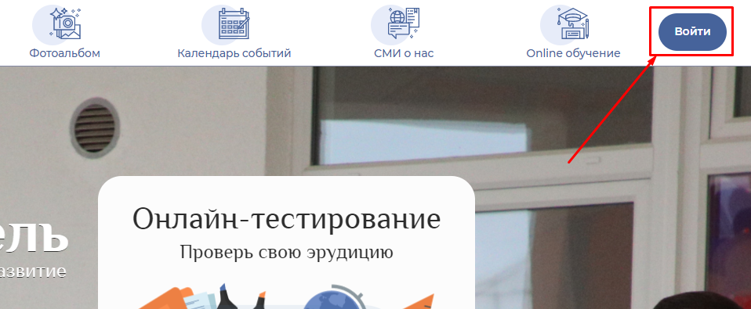

- Введите логин и пароль в соответствующие поля и нажмите на кнопку «закрытого глаза»

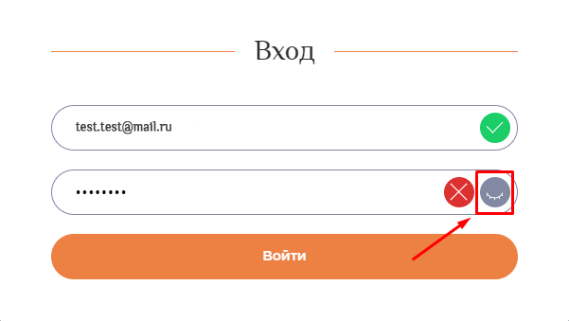
- Нажмите кнопку «Войти»

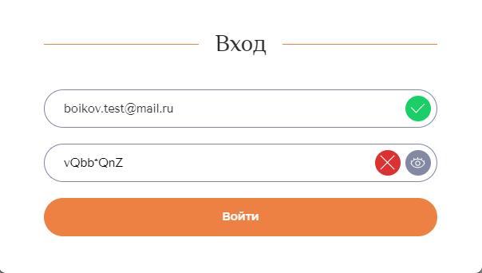
- Перейдите в раздел «Онлайн обучение», кнопка которого находится в верхнем меню сайта

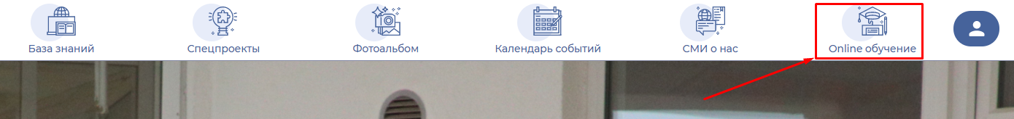

- В открывшемся разделе, нажмите кнопку «Присоединиться к вебинару»
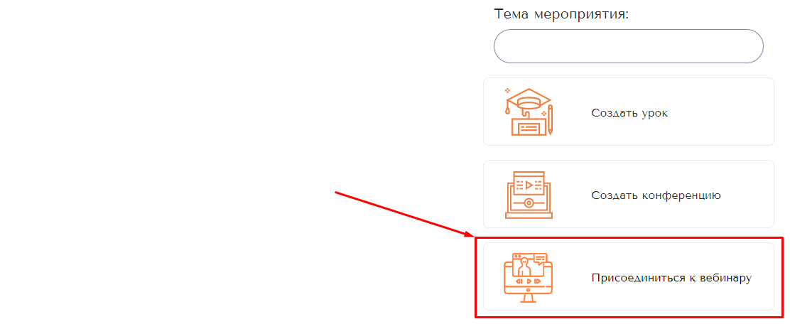

- Далее при регистрации на вебинаре на платформе Mind указать ФИО, район, школу.

